МУНИЦИПАЛЬНОЕ БЮДЖЕТНОЕ УЧРЕЖДЕНИЕ ДОПОЛНИТЕЛЬНОГО ОБРАЗОВАНИЯ
«СТАНЦИЯ ЮНЫХ ТЕХНИКОВ»

ТЕХНОЛОГИЧЕСКАЯ КАРТА
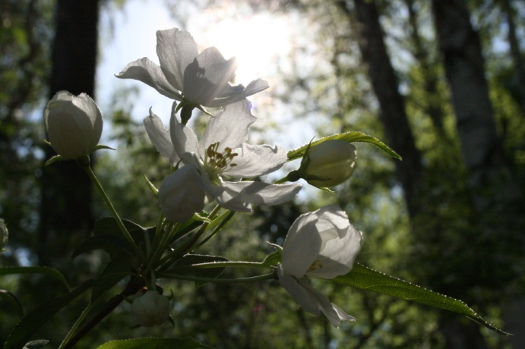
Тема занятия:
«Весенняя фотосъёмка»
по дополнительной общеобразовательной
общеразвивающей программе «Фототворчество»

Автор: Суслонова Инна Евгеньевна,
педагог дополнительного образования

Озерск 2022
Технологическая карта занятия в объединении «Фотостудия»
Автор: Инна Евгеньевна Суслонова, педагога дополнительного образования высшей категории

Название работы: «Весенняя фотосъёмка»

Цели и задачи: Обеспечить необходимые условия для создания художественной фотографии. Дать советы, которые могут помочь получить великолепные снимки и максимальное удовольствие от фотосъёмки. Разберем основные секреты весенней фотосъёмки.

Ожидаемый результат: Сделать отличные пейзажные и портретные снимки в условиях освещения, которое бывает в весенние дни.

Каждое время года требует от фотографа разных навыков и разного подхода к съемке.
Цветение, рост листьев - это изменение в природе позволяет фотографу, заново рассказать историю о привычном месте, точно так же как природа берет новое начало еще на один год.
Весенняя картина - это что-то сказочное и волшебное, красочное и яркое. Подснежники, первые цветы, красивые леса, зелёные деревья.
Самые красивые фотографии получатся в лесу, на полях и в парках, на озере. Не только на природе, но и в городе можно найти массу разнообразных пейзажей. Например, городские парки, отражения в лужах или птицы на ветках. Только весной фотографии получаются не только яркими, но и тёплыми!

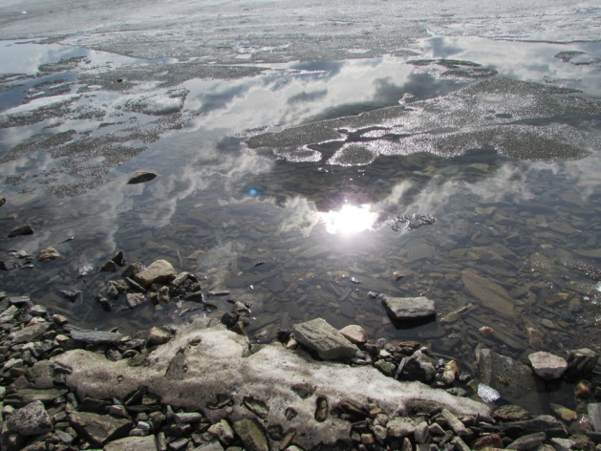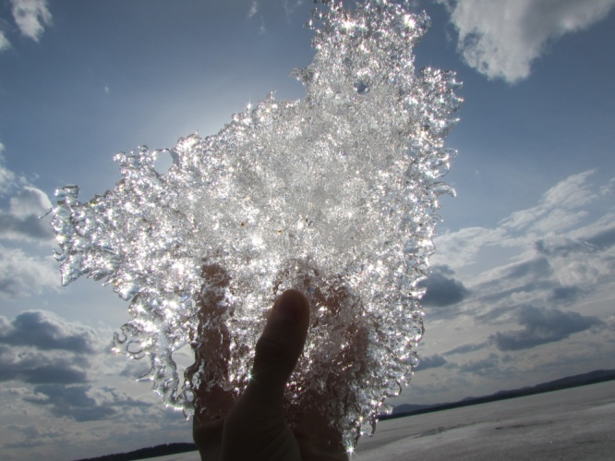

Фотографируйте в разное время суток. Особенно красиво, получается, снимать весенним утром.

Фотографируйте цветы крупным планом в макрорежиме!

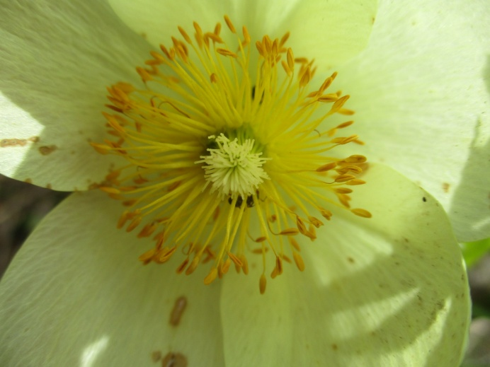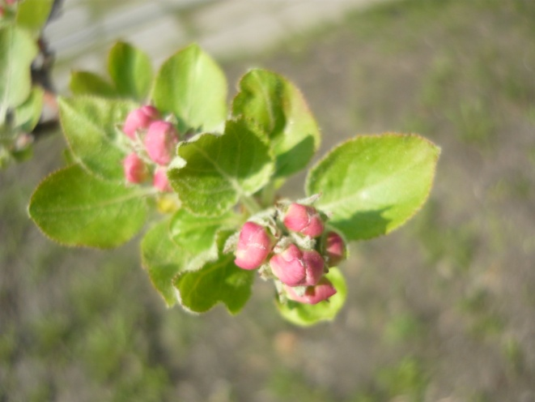

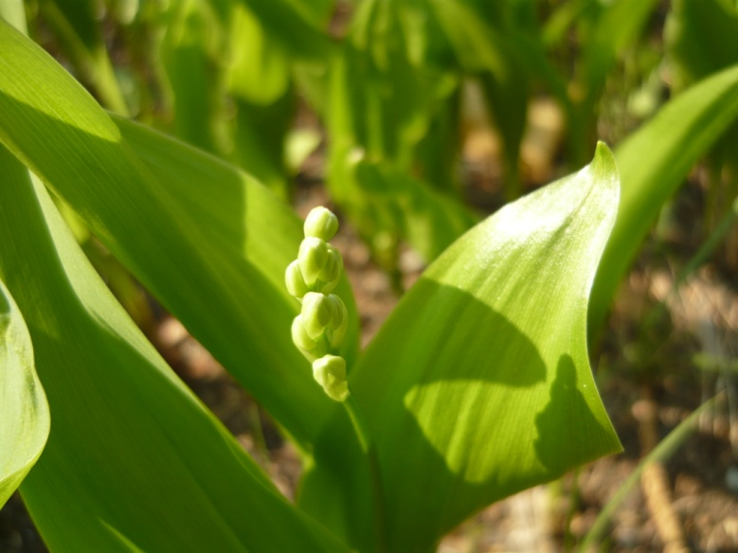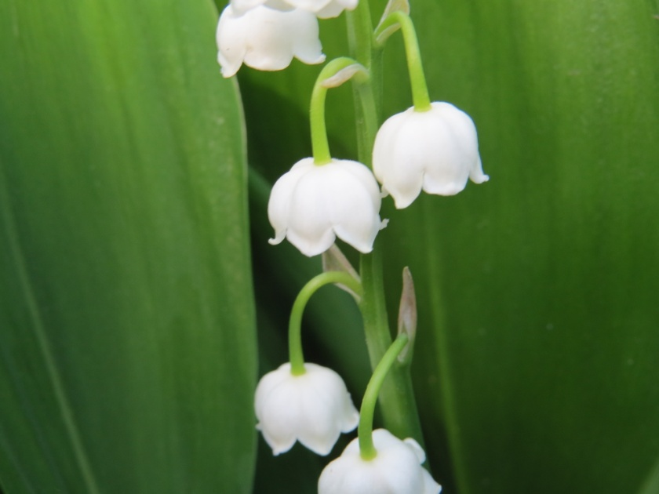
Солнечный свет улавливает все текстуры цветка, когда просачивается сквозь лепестки, что может дать вам хорошие детали.
Не пренебрегайте возможностью снять большой пейзажный кадр. Клумбы и цветущие деревья могут создать на снимке настоящую сказку!
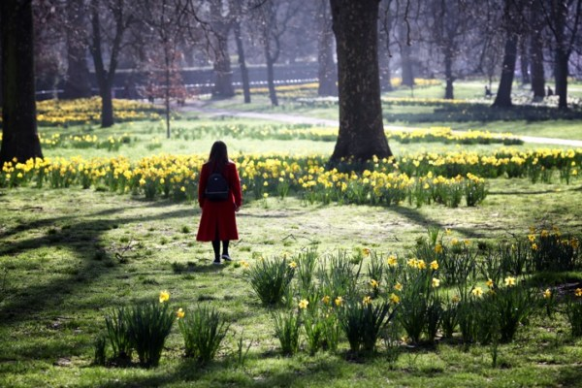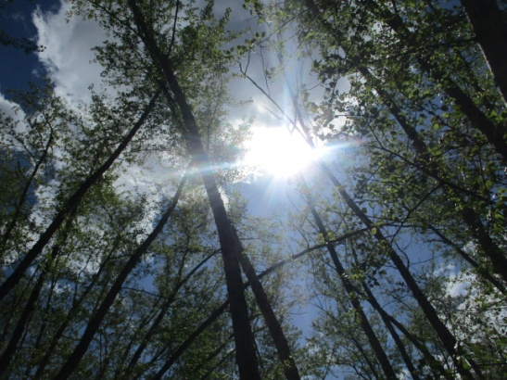

Использование света - вот что такое настоящая фотография. То, куда вы направите свою камеру, и задний план, который выберете для объекта съемки, может создать или разрушить получившееся изображение.
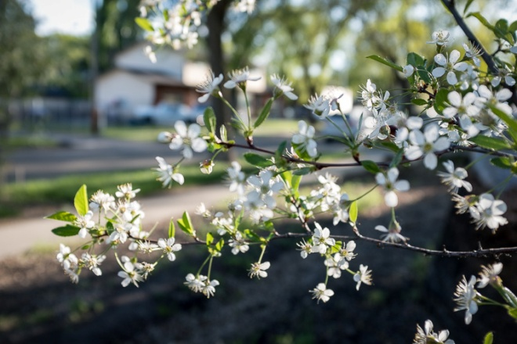

Красивая веточка и белые цветы, но не находите ли вы задний план загруженным и отвлекающим? Яркие пятна (автомобиль и дом) отвлекают внимание зрителя.

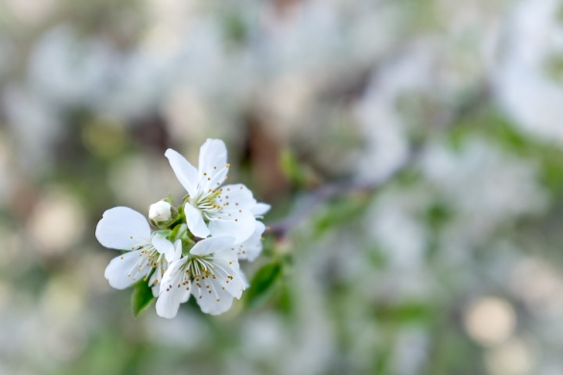

Это та же самая ветка, но здесь фотограф выбрал только одну группу цветов и сфокусировался на ней. Разница очевидна.
Символ новой жизни и удивительные задние планы делают весну особенным временем для портретной работы.
При портретной фотосъёмке, старайтесь использовать открытую диафрагму и размыть фон. Фотографии людей, наслаждающихся весной, получаются отличными. Чем теплее становится, тем больше людей гуляет по паркам, что открывает широчайшие возможности для уличных кадров.
Установите в ветреный день камеру на штатив для съемки колышущихся растений - получится красивая абстрактная фотография. Чтобы получить такой кадр, нужно будет выставить выдержку на несколько секунд.
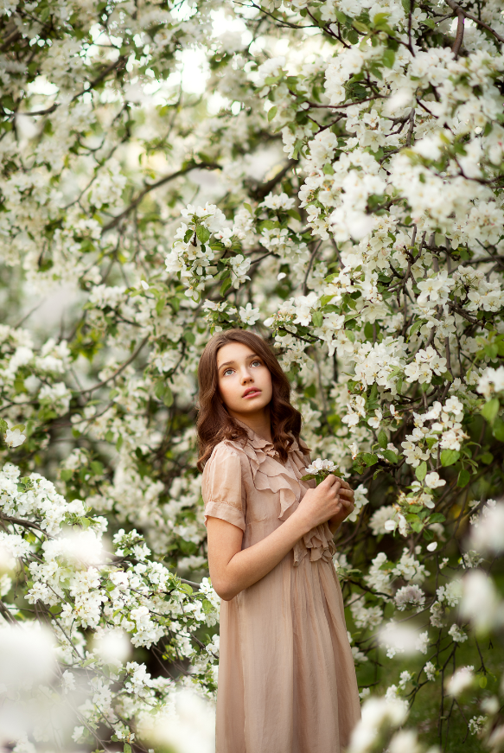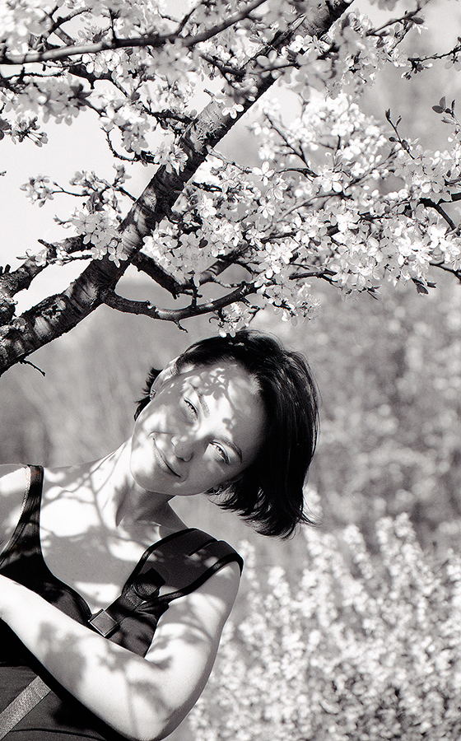

Также можно использовать движение самой камеры и длительную выдержку для создания абстрактной размытой фотографии.

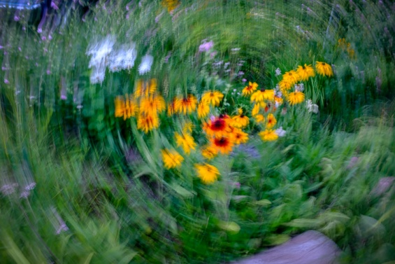

ISO 600, f/8, 1/4 секунды. Для создания этого изображения фотограф поворачивал камеру во время экспозиции.

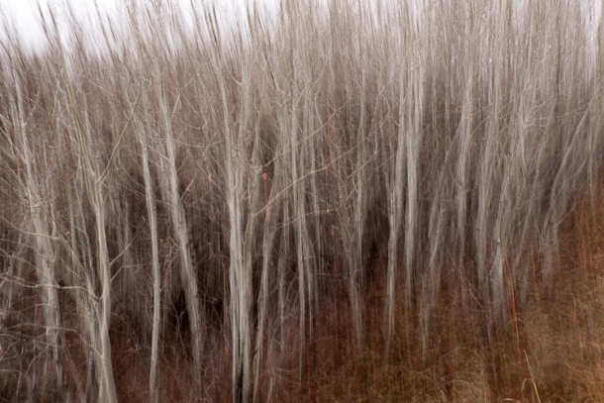

ISO 250, f/9, 1/2 секунды. Чтобы сделать этот кадр, фотограф перемещал камеру вверх и вниз во время экспозиции.

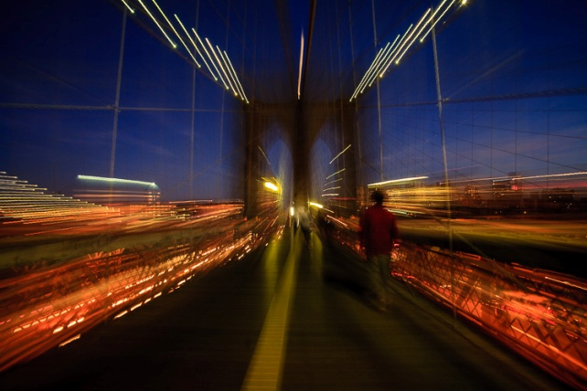

Этот эффект был создан зумированием объектива во время экспозиции с использованием штатива, чтобы держать камеру устойчиво. Экспозиция составила ISO 200, f/5,6 в течение 1,6 секунды.

Не фотографируйте в обычных ракурсах! Меняйте формат фотографии, разнообразьте свои снимки. А окружающая природа подскажет, как лучше фотографировать.

После монотонной, размеренной зимы весеннее буйство красок, текстур и света вдохновляет, подталкивает к работе.

Одно из главных преимуществ этого времени года – это то, что рассвет наступает не так рано, как в разгар лета. Весной намного легче проснуться к рассвету и снимать лучшее из того, что могут предложить рассветный мягкий свет, роса и туман. Но и на закате освещение будет почти тем же, что и на рассвете. Однако вы лишитесь, возможности заснять утренний туман, да и людей в месте съемки, вероятнее всего, будет гораздо больше.
Весна — удивительное время, когда природа оживает, а у фотографов появляются десятки идей для крутых фотосессий!

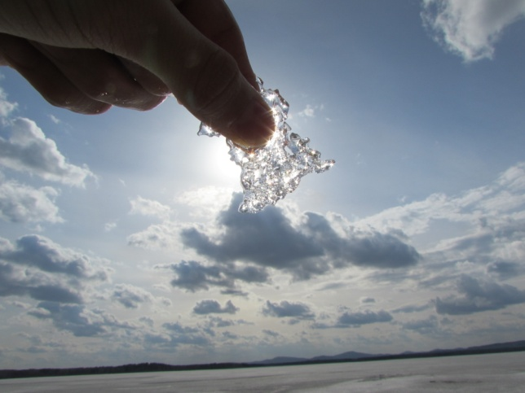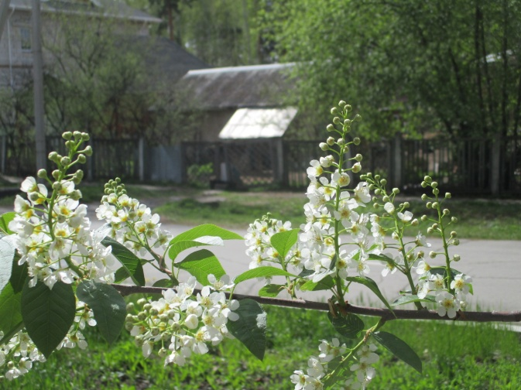
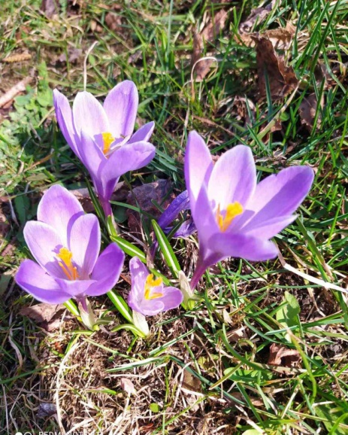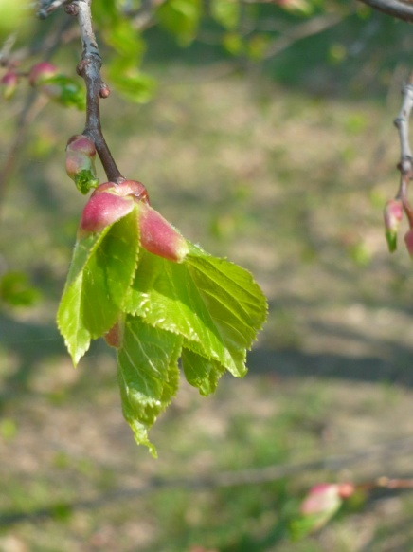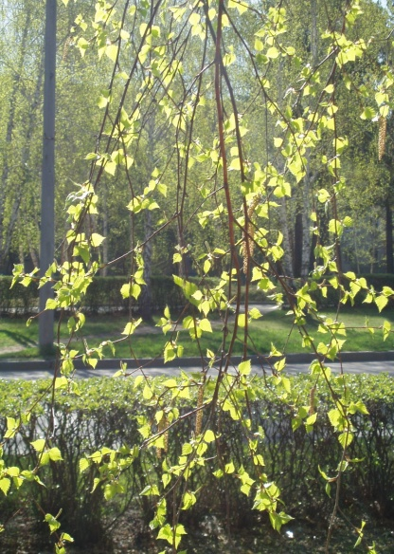
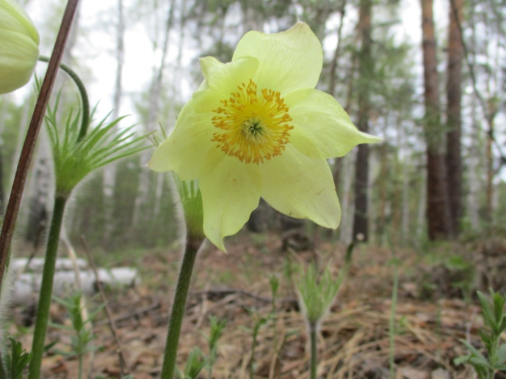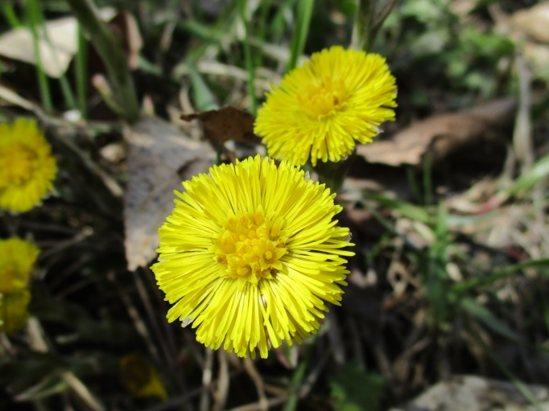

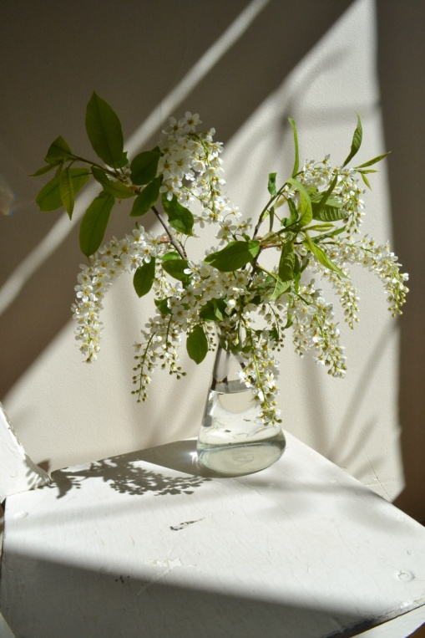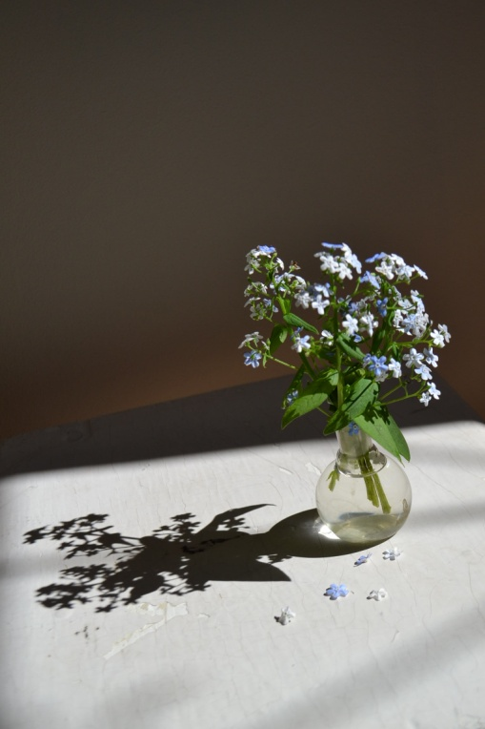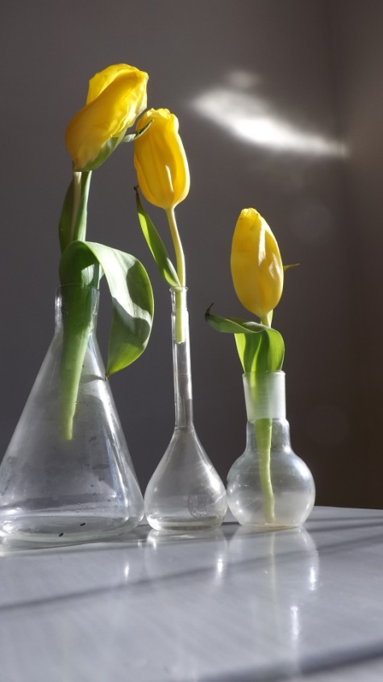
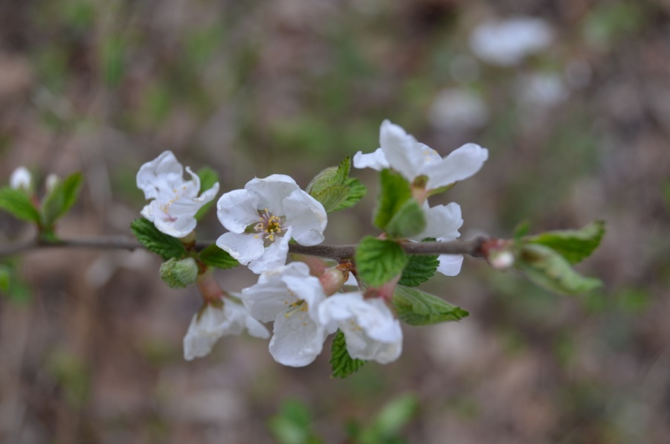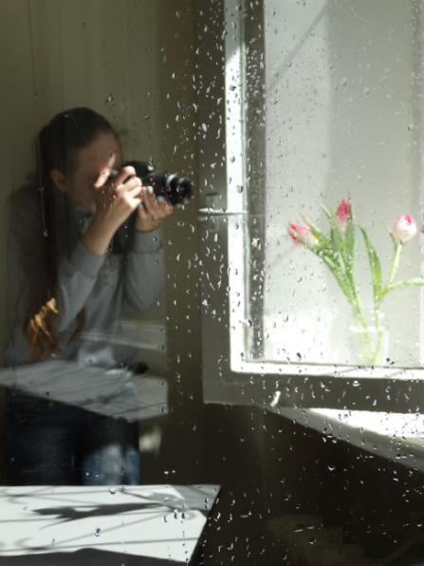

Фотографическое творчество - это прекрасная возможность проявить свои способности и таланты.
В технологической карте использовались фотоработы учащихся фотостудии.

Удачи!

Литература: Светлана Пожарская Школа фотографа IndexMarket, Москва, 2012; DigitalPhoto 2018 мастер-класс «Весенние снимки»

